**NOM : Prénom :**

**Exercice de rattrapage de TP raté !!!**

***Vous répondez sur la feuille***

**Exercice n°1 – retrouvez et entourez parmi les propositions suivantes, pour chaque question, la proposition exacte.**

1. Une cellule de lapin (espèce diploïde) observée en anaphase de mitose et dont la formule chromosomique est 2n = 44 montre :
   1. 44 chromatides (chromosomes simples)
   2. 88 chromatides
   3. 11 paires d’homologues (1 paternel et 1 maternel)
   4. 44 paires d’homologues

1. La même cellule en méiose montrerait :
   1. 22 chromosomes simples en métaphase 1
   2. 22 chromosomes doubles en métaphase 2 de méiose
   3. 22 chromosomes simples en prophase 1
   4. 22 chromosomes doubles en télophase 2

1. Une cellule diploïde
   1. réplique son ADN deux fois en méiose, une avant la division 1 et une entre la division 1 et la division 2.
   2. Contient n paires de chromosomes
   3. Contient n chromatides
   4. Contient n chromosomes

1. Ci-contre le caryotype d’une cellule contenant 22 chromosomes.

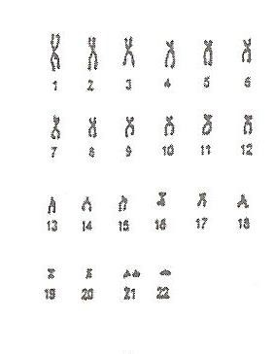

En justifiant votre réponse, précisez s’il s’agit d’une cellule diploïde 2n = 22 ou d’une cellule haploïde n=22 résultant de la méiose d’une cellule 2n = 44.

…………………………………………………………………………………..

…Mais problème au niveau du ch 22 présent en double…………..

…………………………………………………………………………………..

…………………………………………………………………………………..

…………………………………………………………………………………

………………………………………………………………………………………………………………………….

………………………………………………………………………………………………………………………….

…………………………………………………………………………………………………………………………..

**Exercice n° 2**

Les images ci

-

contre

représentent

, dans

le désordre,

différentes

phases

de la méiose

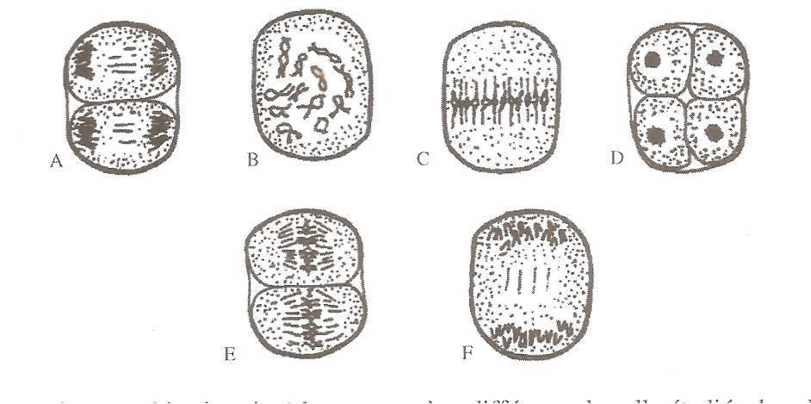

Après les avoir identifiées (faites correspondre la lettre avec le nom de la phase), replacez-les dans l’ordre chronologique.

B Prophase 1 ou 2 …………………………… C métaphase 1

F télophase 1…………………………………… E métaphase 2…………………………………

A anaphase 2……………………………………D Télophase 2………………………………………………………

**Exercice 3**

On s’intéresse à la transmission de l’information génétique au cours de la reproduction sexuée d’une espèce diploïde dont les cellules contiennent 2n = 6 chromosomes. On suit l’évolution de la quantité d’ADN dans les cellules germinales à l’origine des gamètes.

Evolution de la quantité d’ADN au cours de la méiose dans une cellule germinale d’une espèce **2n = 6**

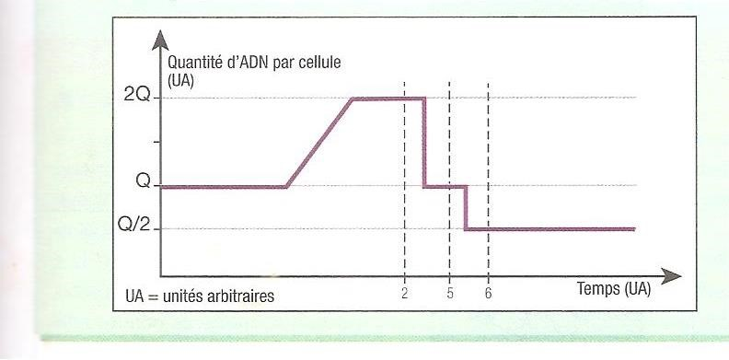

1. Délimitez et identifiez chaque phase représentée sur ce graphe. **Vocabulaire attendu** : interphase, phase G1, phase G2, phase S, D1 et D2 de méiose.
2. Représentez les chromosomes de cette cellule en G1 et en G2